**Самостоятельная работа по форматированию шрифтов**

*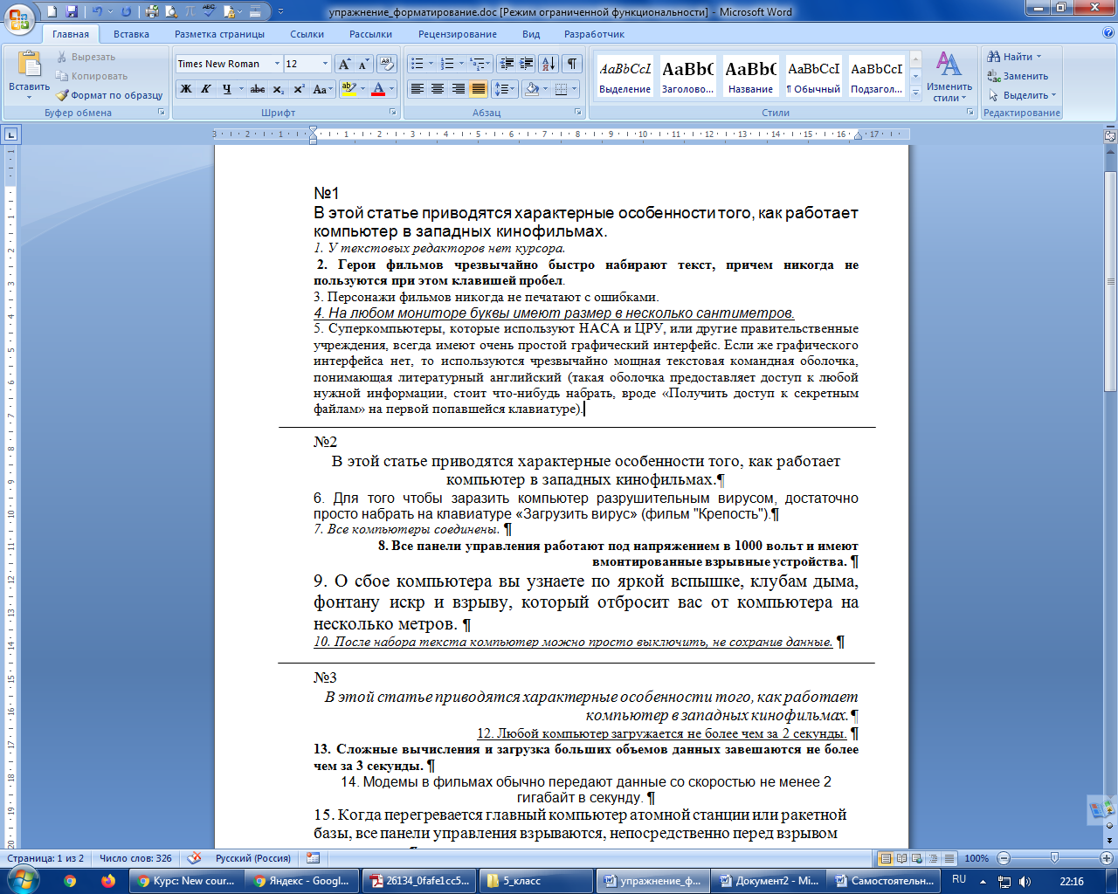***Задание-образец:**

Шрифт: Times New Roman, начертание: обычное, выравнивание по ширине

Шрифт: ARIAL, *начертание: курсив подчеркнутый*, выравнивание по левому краю

Шрифт: Times New Roman, начертание: обычное, выравнивание по левому краю

Шрифт: Times New Roman, **начертание:** **полужирный,** выравнивание по левому краю

Шрифт: Times New Roman, *начертание: курсив*, выравнивание по левому краю

Шрифт: ARIAL, начертание: обычное, выравнивание: по левому краю

*Отформатировать текст по приведенному образцу (параметры форматирования выделены красным цветом), размер шрифтов определить самостоятельно.*

В этой статье приводятся характерные особенности того, как работает компьютер в западных кинофильмах.

1. У текстовых редакторов нет курсора.

2. Герои фильмов чрезвычайно быстро набирают текст, причем никогда не пользуются при этом клавишей пробел.

3. Персонажи фильмов никогда не печатают с ошибками.

4. На любом мониторе буквы имеют размер в несколько сантиметров.

5. Суперкомпьютеры, которые используют НАСА и ЦРУ, или другие правительственные учреждения, всегда имеют очень простой графический интерфейс. Если же графического интерфейса нет, то используются чрезвычайно мощная текстовая командная оболочка, понимающая литературный английский (такая оболочка предоставляет доступ к любой нужной информации, стоит что-нибудь набрать, вроде «Получить доступ к секретным файлам» на первой попавшейся клавиатуре).